BÀI TẬP 0

Tìm hiểu các board mạch trong lập trình IoT (công dụng và tính năng từng thành phần).
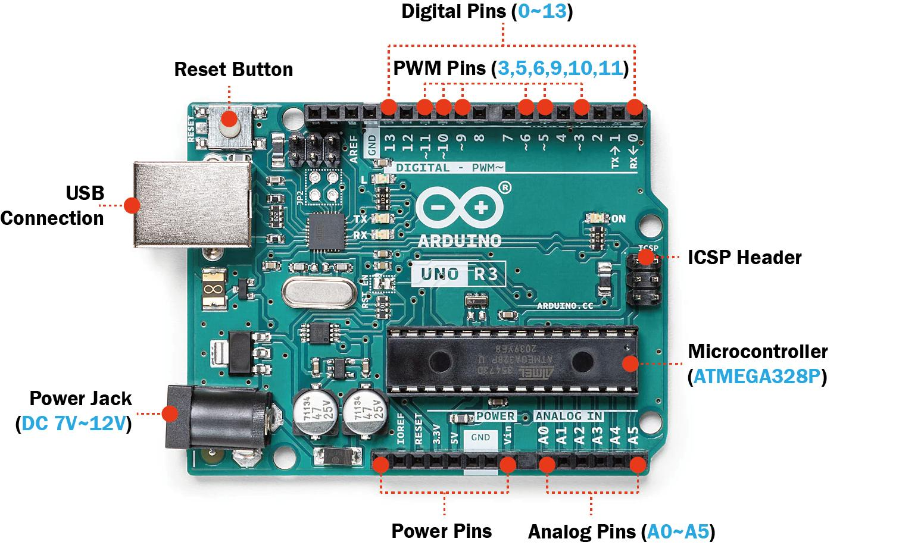
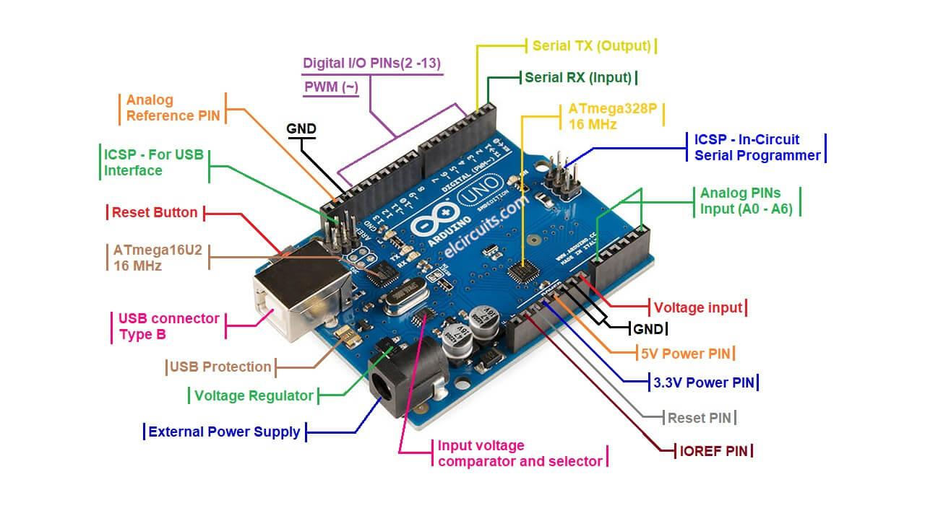
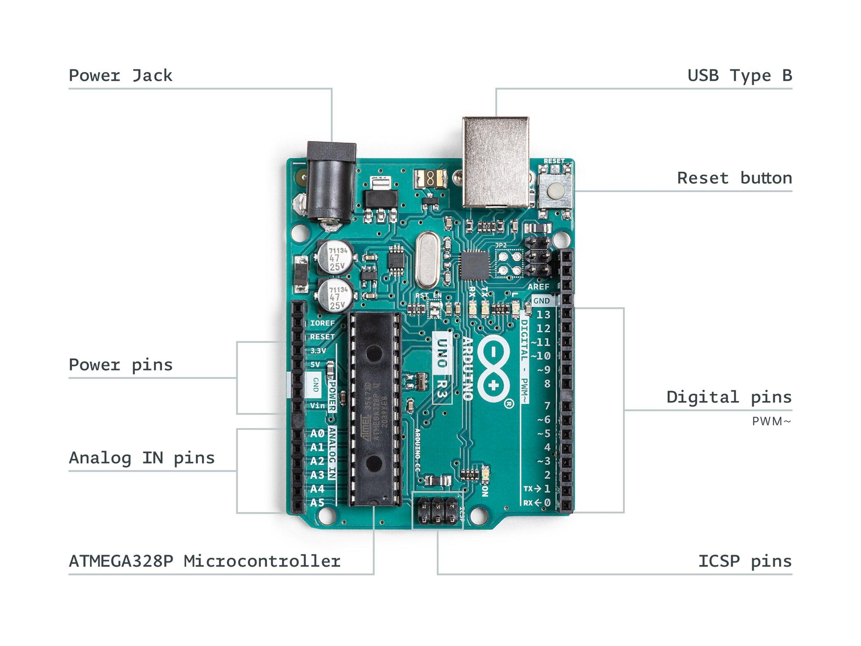
Hình 1. Bo mạch Arduino UNO R3 và các thành phần chính
Thành phần | Công dụng/ Tính năng
ATmega328P | Vi điều khiển trung tâm, thực hiện chương trình được nạp vào Arduino và xử lý dữ liệu từ cảm biến.
Digital Pins D0–D13 | Các chân vào/ra tín hiệu số, dùng để đọc nút nhấn, điều khiển LED, relay...
PWM D3, D5, D6, D9, D10, D11 | Tạo tín hiệu PWM, thường dùng điều chỉnh độ sáng LED hoặc tốc độ động cơ.
Analog Pins A0–A5 | Đọc tín hiệu analog từ cảm biến hoặc biến trở.
USB Port | Kết nối Arduino với máy tính để nạp chương trình và giao tiếp Serial.
DC Power Jack | Cấp nguồn điện bên ngoài cho board.
VIN | Chân nhận điện áp đầu vào từ nguồn ngoài.
5V | Cung cấp điện áp 5V cho các linh kiện/module.
3.3V | Cung cấp điện áp 3.3V cho các module phù hợp.
GND | Chân nối đất, tạo điểm tham chiếu điện áp cho mạch.
RESET | Khởi động lại chương trình trên Arduino.
LED ON | Báo board đang được cấp nguồn.
LED L | LED tích hợp nối với chân D13, thường dùng để kiểm tra chương trình.
TX/RX | Chân giao tiếp Serial, dùng truyền và nhận dữ liệu.
AREF | Chân cung cấp điện áp tham chiếu cho ADC khi cần.

Tìm hiểu điện trở , led và các loại cảm biến (thực tế và mô phỏng).

2.1 Điện trở (Resistor)
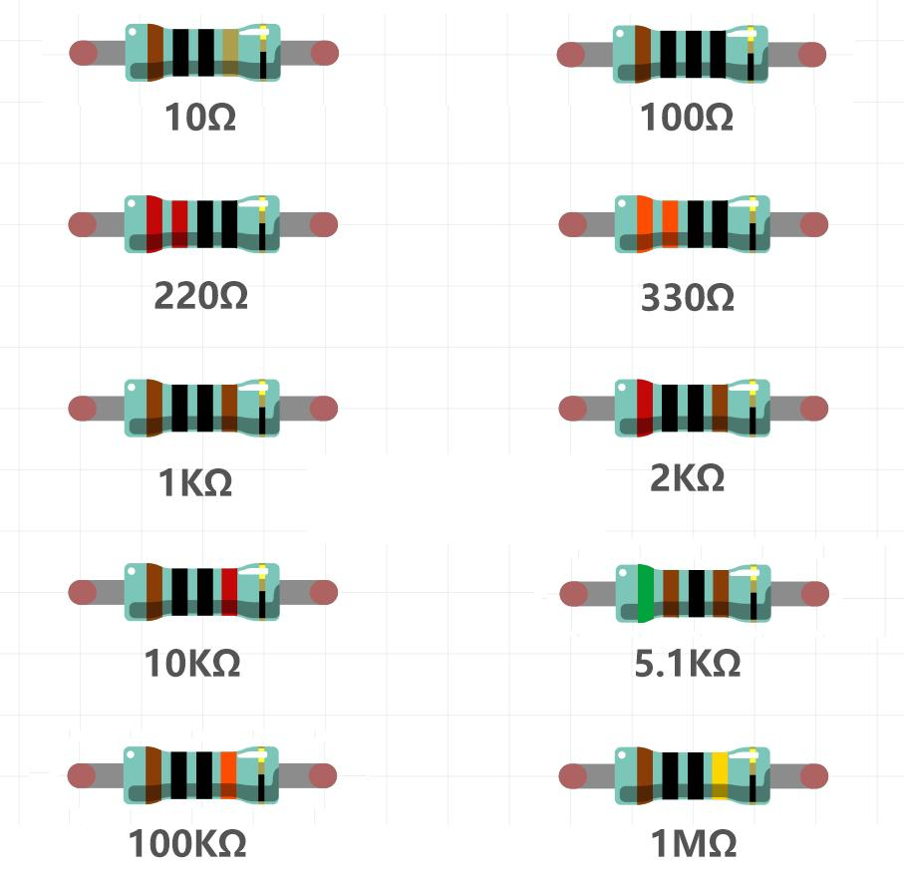

a. Khái niệm
- Điện trở (Resistor) là linh kiện điện tử dùng để hạn chế dòng điện và tạo ra sự sụt giảm điện áp trong mạch.
Đơn vị đo điện trở là Ohm (Ω).
Một số giá trị thường gặp: 220Ω, 330Ω, 1kΩ, 10kΩ.

b. Công dụng
Điện trở được sử dụng để:
- Hạn chế dòng điện chạy qua LED.
- Bảo vệ LED và các linh kiện.
- Tạo mạch phân áp.
- Kéo tín hiệu lên mức cao (Pull-up).
- Kéo tín hiệu xuống mức thấp (Pull-down).
- Đề xuất đề tài cá nhân – Đề xuất đề tài nhóm.

2.2 LED

a. Khái niệm
LED (Light Emitting Diode) là diode phát quang, có khả năng phát sáng khi có dòng điện chạy qua theo chiều thích hợp.

b. Các chân của LED
LED thông thường có 2 chân:
Chân | Tên | Công dụng
Chân dài | Anode (+) | Nối về phía điện áp dương
Chân ngắn | Cathode (-) | Nối về GND

c. Công dụng
LED được dùng để:
- Báo trạng thái thiết bị.
- Hiển thị ON/OFF.
- Cảnh báo.
- Hiển thị trạng thái cảm biến.
- Điều khiển bằng Arduino

2.3. Cảm biến

a. Khái niệm
Cảm biến (Sensor) là thiết bị dùng để phát hiện hoặc đo một đại lượng trong môi trường và chuyển đổi nó thành tín hiệu để vi điều khiển xử lý.

b. Các loại cảm biến
Cảm biến | Đo/phát hiện | Ứng dụng
DHT11 | Nhiệt độ, độ ẩm | Giám sát môi trường
LDR | Ánh sáng | Đèn tự động
PIR | Chuyển động | Báo động
HC-SR04 | Khoảng cách | Robot, đo khoảng cách
Độ ẩm đất | Độ ẩm đất | Tưới cây
MQ-2 | Khói/khí | Cảnh báo

